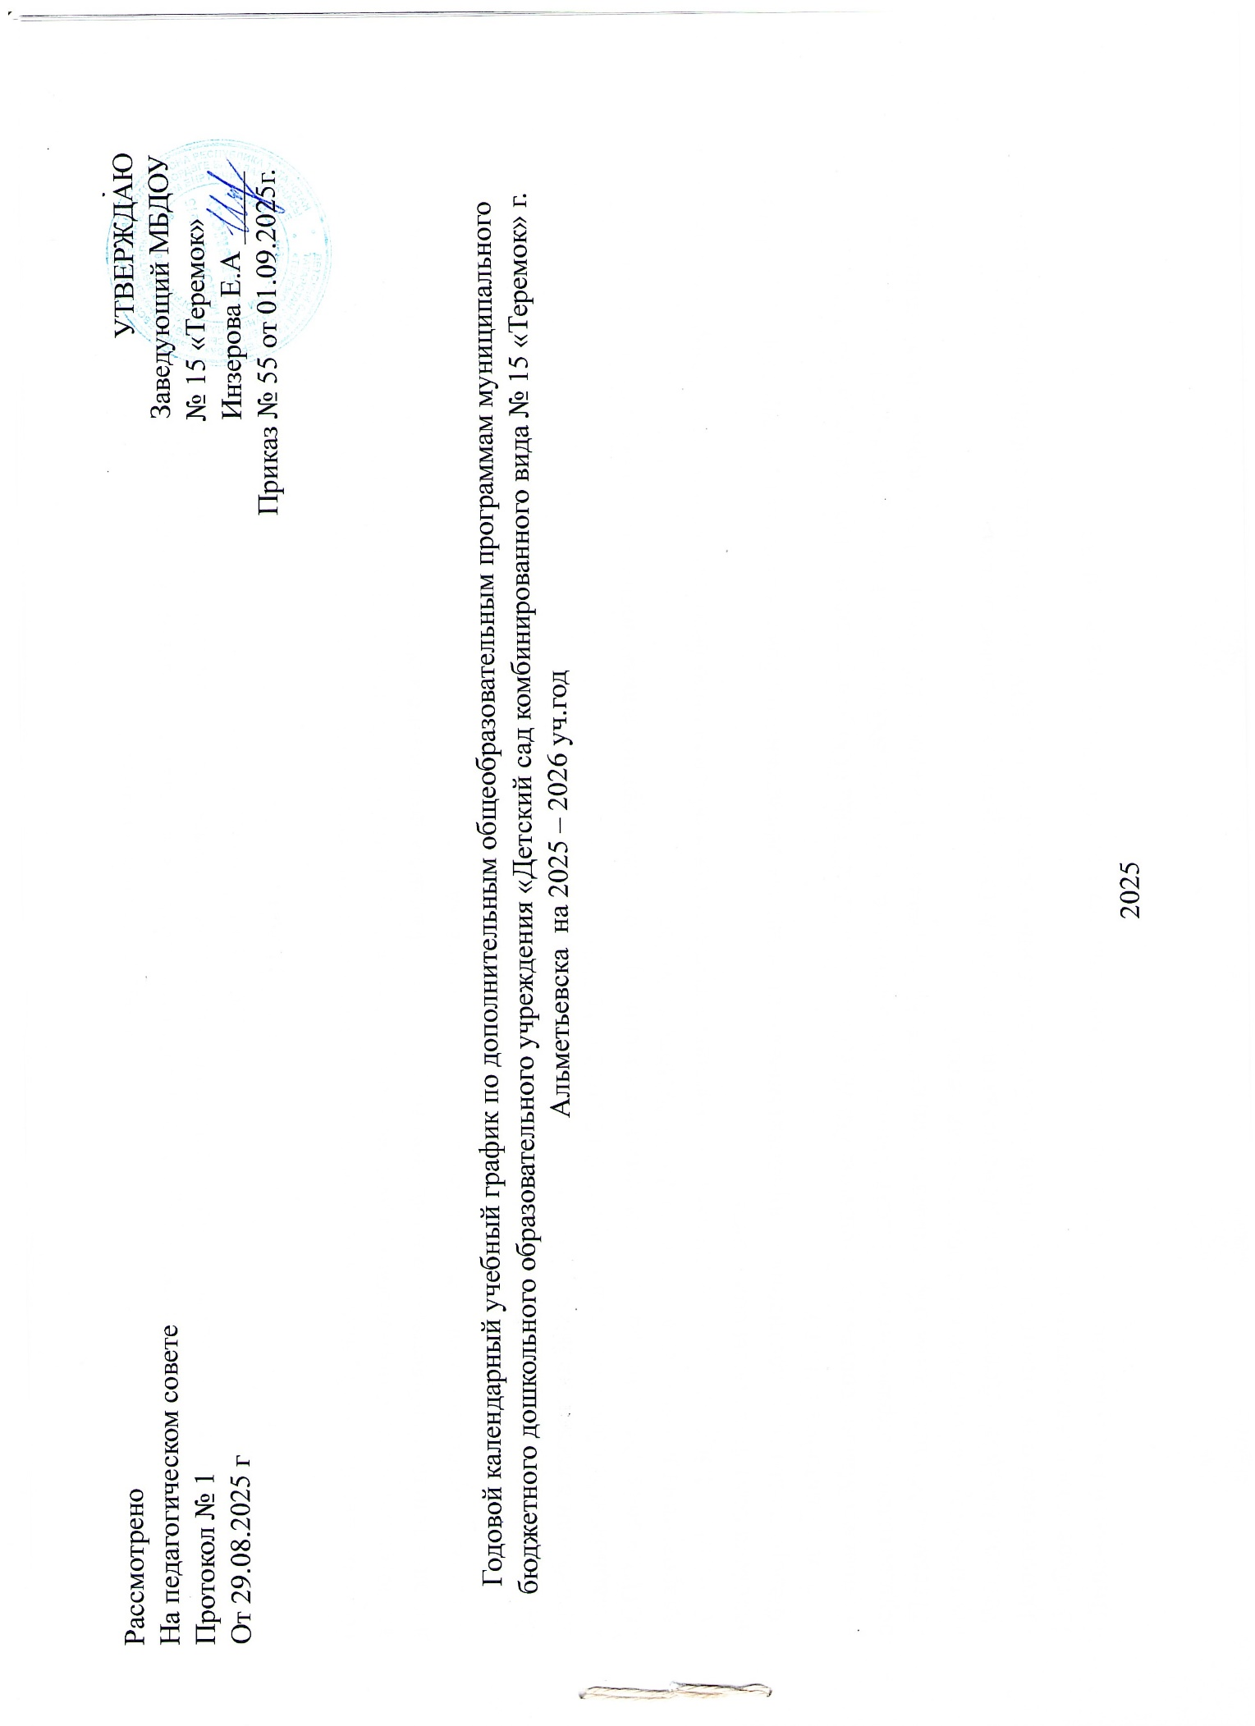
Рассмотрено УТВЕРЖДАЮ
На педагогическом совете Заведующий МБДОУ
Протокол № 1 № 15 «Теремок»
От 29.08.2025 г Инзерова Е.А _____
Приказ № 55 от 01.09.2025г.

Годовой календарный учебный график по дополнительным общеобразовательным программам муниципального бюджетного дошкольного образовательного учреждения «Детский сад комбинированного вида № 15 «Теремок» г. Альметьевска на 2025 – 2026 уч.год

2025
Пояснительная записка
К годовому календарному графику по дополнительным общеобразовательным общеразвивающим программам муниципального бюджетного дошкольного образовательного учреждения «Детский сад комбинированного вида № 15 «Теремок» г. Альметьевска
на 2025 -2026 учебный год.

Годовой календарный учебный график по дополнительным общеобразовательным общеразвивающим программам – является локальным нормативным документом , регламентирующим общие требования к организации работы по дополнительному образованию в учебном году в муниципальном дошкольном образовательном учреждении «Детский сад комбинированного вида № 15 «Теремок» г. Альметьевска

Годовой календарный учебный график по дополнительным общеобразовательным общеразвивающим программам разработан в соответствии с :
- Законом «Об образовании в РФ» от 29.12.2012 г. № 273;
- СП 2.4 3648 -20 «Санитарно – эпидемиологические требования к организациям воспитания и обучения , отдыха и оздоровления детей и молодежи» от 28.09.2020тгода № 28;
- СанПиН 1.2.3685-21 «Гигиенические нормативы и требования к обеспечению безопасности и (или) безвредности для человека факторов среды обитания»;
- Федеральным государственным образовательным стандартом дошкольного образования (приказ Минобрнауки РФ № 1155 от 17 октября 2013 г.)
- Приказом Министерства просвещения РФ № 629 от 27.07.2022 года «Об утверждении порядка организации и осуществления образовательной деятельности по дополнительным общеобразовательным программам»;
- Письмом Министерства образования и науки РФ № 06-1844 от 11 декабря 2006 года «О примерных требованиях к программам дополнительного образования детей»;
-Уставом МБДОУ «Детский сад комбинированного вида № 15 «Теремок» г. Альметьевска» ;
- Положением о дополнительных платных образовательных услугах в МБДОУ «Детский сад комбинированного вида № 15 «Теремок» г. Альметьевска» ;
- Лицензией на осуществление образовательной деятельности от 10.02.2022 года № 10833.

Годовой календарный учебный график по дополнительным общеобразовательным программам учитывает в полном объеме возрастные и психофизические особенности воспитанников и отвечает требованиям охраны их жизни и здоровья .
Содержание годового календарного учебного графика по дополнительным общеразвивающим программам включает в себя следующее:
- количество возрастных групп, охваченных дополнительным образованием;
- дополнительные общеобразовательные общеразвивающие программы ;
-начало обучения по дополнительным общеобразовательным программам;
-окончание обучения по дополнительным общеобразовательным программам;
-количество недель в учебном году;
-оценка качества образования;
- праздничные дни.

Дополнительные  программы | «Очумелые  ручки» | «Озорные  капельки» | «Волшебный  язычок» | «Заниматика» | «Я маленький гений» | «Веселые ладошки» | «Здоровейка» | «УМКА» | «Развивайка»
Начало  обучения | 01.10.2025 | 01.10.2025 | 01.10.2025 | 01.10.2025 | 01.11.2025 | 01.11.2025 | 01.10.2025 | 01.10.2025 | 01.10.2025
Окончание  обучения | 31.05.2026 | 31.05.2026 | 31.05.2026 | 31.05.2026 | 31.05.2026 | 31.05.2026 | 31.05.2026 | 31.05.2026 | 31.05.2026
Каникулярное  время | - | - | - | - | - | - | - | - | -
Общие выходные | 03.11.2025,  04.11.2025,  06.11.2025,  31.12.2025,  С 01.01.2026 по 11.01.2026, 23.02.2026,  09.02.2026,  09.03.2026, 1.4.5.11 мая 2026 | 03.11.2025,  04.11.2025,  06.11.2025,  31.12.2025,  С 01.01.2026 по 11.01.2026, 23.02.2026,  09.02.2026,  09.03.2026, 1.4.5.11 мая 2026 | 03.11.2025,  04.11.2025,  06.11.2025,  31.12.2025,  С 01.01.2026 по 11.01.2026, 23.02.2026,  09.02.2026,  09.03.2026, 1.4.5.11 мая 2026 | 03.11.2025,  04.11.2025,  06.11.2025,  31.12.2025,  С 01.01.2026 по 11.01.2026, 23.02.2026,  09.02.2026,  09.03.2026, 1.4.5.11 мая 2026 | 03.11.2025,  04.11.2025,  06.11.2025,  31.12.2025,  С 01.01.2026 по 11.01.2026, 23.02.2026,  09.02.2026,  09.03.2026, 1.4.5.11 мая 2026 | 03.11.2025,  04.11.2025,  06.11.2025,  31.12.2025,  С 01.01.2026 по 11.01.2026, 23.02.2026,  09.02.2026,  09.03.2026, 1.4.5.11 мая 2026 | 03.11.2025,  04.11.2025,  06.11.2025,  31.12.2025,  С 01.01.2026 по 11.01.2026, 23.02.2026,  09.02.2026,  09.03.2026, 1.4.5.11 мая 2026 | 03.11.2025,  04.11.2025,  06.11.2025,  31.12.2025,  С 01.01.2026 по 11.01.2026, 23.02.2026,  09.02.2026,  09.03.2026, 1.4.5.11 мая 2026 | 03.11.2025,  04.11.2025,  06.11.2025,  31.12.2025,  С 01.01.2026 по 11.01.2026, 23.02.2026,  09.02.2026,  09.03.2026, 1.4.5.11 мая 2026
Количество недель в учебном году | 32 | 32 | 32 | 32 | 28 | 28 | 32 | 32 | 32
Недельная нагрузка | 1 раз в неделю | 1 раз в неделю | 1 раз в неделю | 1 раз в неделю | 1 раз в неделю | 1 раз в неделю | 1 раз в неделю | 1 раз в неделю | 1 раз в неделю
Длительность одного занятия | Старшая – 25 мин | Старшая – 25 мин. , подготовит – 30 мин. | Старшая – 25 мин | Старшая – 25 мин | 2 мл.группа – 15 мин | 2 мл.группа – 15 мин | Старшая – 25 мин. , подготовит – 30 мин. | 2 мл.группа – 15 мин | 2 мл.группа – 15 мин
Регламентирование  образовательного  процесса , половина дня | 2 – ая половина дня | 2 – ая половина дня | 2 – ая половина дня | 2 – ая половина дня | 2 – ая половина дня | 2 – ая половина дня | 2 – ая половина дня | 2 – ая половина дня | 2 – ая половина дня
Сроки проведения итогового мониторинга  индивидуального развития | апрель | апрель | апрель | апрель | апрель | апрель | апрель | апрель | апрель

